Ping –c 2 [www.digitalhouse.com.ar](http://www.digitalhouse.com.ar)

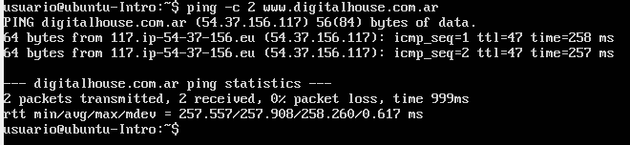

Instalar git

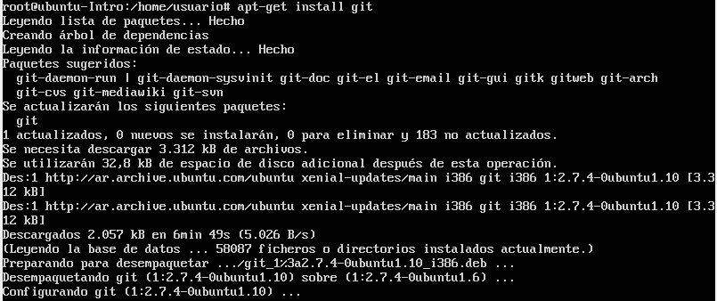

Git versión  


Clonar repo  
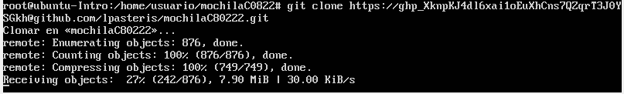

**¿Por qué un lenguaje de programación sólo puede utilizarse en algunos sistemas operativos y en otros no?.**   
Porque un lenguaje de programación compila a lenguaje ensamblador el cual es ejecutado por el sistema operativo, este lenguaje ensamblador depende de 2 cosas, de la arquitectura del procesador y la interpretación que le de el sistema operativo. Si en la computadora cambia la arquitectura del procesador el lenguaje ensamblador es totalmente diferente y no va a correr.Ahora sí es la misma arquitectura de procesador y diferente sistema operativo, en ocasiones el sistema operativo cambia la definición de la interrupción o el llamado de esta; por ejemplo en Windows para mostrar en pantalla usas la interrupción 21 (si no mal recuerdo), y en Linux me parece que es la 10 (si recuerdo bien), lo cual hace los ejecutables finales incompatibles entre sistemas operativos.

**¿Qué tipo de máquina virtual es virtualBox?.**   
Vamos a explicarte qué es y cómo utilizar VirtualBox para crear una máquina virtual con Windows u otro sistema operativo. Nosotros lo que haremos es descargar la versión de Windows y crear una máquina virtual con Windows, lo que sería instalar Windows dentro de Windows, pero tú puedes usarlo en cualquier sistema operativo para instalar cualquier otro.

Así, no necesitarás hacer particiones ni el proceso de instalar Linux junto a Windows 10 u otro similar para que dos sistemas operativos convivan. La experiencia será en ventana pequeña y no tan buena como haciendo estos procesos, pero te va a servir para no complicarte a la hora de hacer pruebas puntuales. Empezaremos explicándote qué es VirtualBox, y luego te guiaremos por el proceso de instalación tanto de la aplicación como después de la máquina virtual.

**Si tengo más de una máquina virtual instalada, y una se rompe, ¿esto afecta a las demás? ¿por qué?**Si tengo más de una máquina virtual instalada y una se rompe no afectaría al funcionamiento del resto, ya que lo que suceda en cada máquina es un escenario diferente a las demás, incluso este problema no afectaría a la PC anfitrión. Esta es una de las características por las cuales se usan para probar Sistemas operativos diferentes sin modificar el de nuestra computadora, por ejemplo.